**Муниципальное бюджетное дошкольное образовательное учреждение детский сад общеразвивающего вида №9 Жар – птица муниципального образования городской округ Республики Крым**

**Доклад к родительскому собранию в младшей группе №10 «Красная шапочка»**

**По консультациям: «Капризы и упрямство дошкольников, их причины, проявление и пути преодоления», «Учим общаться»**

**Подготовила воспитатель: Кожухарова Н.Н.**

**г.Симферополь 2021г.**

Здравствуйте уважаемые родители! К сожалению, наши собрания проходят в онлайн режиме, все материалы собрания выложены на официальном сайте ДОУ и в родительских чатах. На повестке дня стоят следующие вопросы.

1.Вакцинация!

2.Консультации для родителей:

**«Капризы и упрямство дошкольников, их причины, проявление и пути преодоления»**

**«Учимся общаться»**

В попытках найти истину в вопросе «прививки детям, за и против», родители сталкиваются с диаметрально противоположными мнениями специалистов данной области медицины. Споры о прививках ведутся долго, и однозначного ответа на вопрос «прививать или нет ребенка» не существует. И с той и с другой стороны приводятся весомые аргументы, проводятся научные исследования и доказательства. Решить должны родители! Поэтому возникла необходимость в разработке и проведении родительского собрания, чтобы донести до родителей информацию к размышлению и практические рекомендации.

Цель: повышение информированности родителей по вопросам вакцинопрофилактики; мотивация родителей на соблюдение мер профилактики различных заболеваний путём вакцинации.

Задачи:

Инициировать дискуссию, в ходе которой родители поделятся между собой опытом профилактики заболеваемости детей с помощью прививок.

Помочь родителям осознать личную ответственность за здоровье своих детей.

И так наш разговор пойдет о прививках. Сегодня многие родители размышляют над вопросом "стоит ли делать прививки ребенку?" Мы не агитируем "за" или "против" прививок. Нам хочется предоставить максимум информации и поводов для размышления о чрезвычайно важных вещах: сможет ли прививка защитить малыша от болезней и укрепить его иммунитет.

Любой ответственный родитель решает вопрос о вакцинации своего ребенка. Нужно ли делать прививки детям? Этот момент всегда вызывает много дебатов, как у специалистов, так и у простых граждан.

Вакцинация снижает высокий процент заболевания в детском возрасте, это очень важно на первом году жизни. Это позволяет избежать эпидемий, исключить серьезные осложнения, если ребенок все-таки заболеет. Ведь чем младше дети, тем слабее их иммунная система.

В следующем разделе я подготовила для вас консультации.

**1.Капризы и упрямство дошкольников, их причины, проявление и пути преодоления.**

**Капризы и** **упрямство** являются следствием трудностей социализации. Под социализацией понимается то, как ребенок овладевает определенными способами поведения, усваивает установленные нормы, взаимодействует с окружающими.

Психологический словарь под редакцией А.Л. Венгера дает развернутое определение данным понятиям:

**Капризы детские** –  особенность поведения ребенка, выражающаяся в нецелесообразных и неразумных действиях и поступках, в необоснованном противодействии окружающим, сопротивлении их советам и требованиям, в стремлении настоять на своем, иногда небезопасном или абсурдном требовании. Внешними проявлениями капризов детских чаще всего выступают плач и двигательное возбуждение, принимающие в тяжелых случаях форму "истерики".

**Упрямство**– особенность поведения, в устойчивых формах – черта характера; выступает как дефект сферы волевой индивида, выражаемый в стремлении непременно поступать по-своему, вопреки разумным доводам, просьбам, советам или указаниям других людей. Поведение, характерное активным отвержением индивидом требований других людей, обращенных к нему. При этом поведение переходит из предметного плана в межличностный и получает поддержку от мотивов самоутверждения. Может вызываться чувствами обиды, злобы, гнева, мести… У детей появление упрямства может быть формой протеста, выражающей недовольство необоснованным подавлением развивающейся самостоятельности.

**Период упрямства и капризности** начинается примерно с полутора лет. Как правило, эта фаза заканчивается к 3, 5- 4 годам. Случайные приступы упрямства в более старшем возрасте тоже возможны. Пик упрямства приходится на 2, 5- 3 года жизни.

Мальчики упрямятся сильнее, чем девочки. Девочки капризничают чаще, чем мальчики.

В кризисный период приступы упрямства и капризности случаются у детей по 5 раз в день. У некоторых детей – до 19 раз!

**Причины** **появления капризов**:

1. ***Особенности психического развития ребенка***: в своем развитии ребенок проходит определенные стадии, так называемые возрасты капризов, связанные с естественным стремлением к самоутверждению и независимости. В норме естественным (хотя и необязательным) является учащение капризов в периоды возрастных кризисов, когда ребенок особенно чувствителен к воздействиям взрослых и их оценкам, трудно переносит запреты на осуществление своих замыслов.
2. ***Смена обстановки***. Например, когда у ребенка появляются младшие брат или сестра, малыш чувствует, что перестал быть единственным, и любовь родителей распространяется на кого-то еще. Единственный приемлемый для ребенка способ преодолеть ощущение одиночества — бурный протест, выражающийся в ярких вспышках гнева, злости и агрессии. Недостаток родительской любви — пожалуй, главная причина бесконечных и беспричинных капризов и непослушания.
3. ***Различие природных темпераментов ребенка и взрослых.*** Часто родители предъявляют к своему ребенку требования, выполнить которые он не может именно в силу своих врожденных психологических особенностей. Даже самый спокойный флегматик начнет капризничать, если вы попытаетесь разговаривать с ним на языке холерика или сангвиника.
4. ***Признак или следствие физического недомогания.*** Ребенок может капризничать, если его что-то беспокоит, он болен, но сам этого не понимает. Ведь дети не могут чувствовать так, как чувствуют взрослые, что происходит в организме.

Капризы могут быть и на этапе выздоровления ребенка. Когда он уже хочет принимать активное участие в подвижных играх, а ему еще нельзя, необходимо продолжать лечение. Он этого не осознает и начинает капризничать.

1. Могут возникнуть капризы и ***от переутомления, и от перенапряжения, и от перенасыщения впечатлениями.*** Детский ум и воображение нельзя нагружать множеством развлечений. Даже самые приятные впечатления, но в большом количестве, не приносят ребенку тех удовольствий, на которые рассчитывают взрослые, желая доставить ребенку приятное.
2. ***Недостаток внимания со стороны взрослых или гиперопека.*** Ребенок хочет привлечь к себе внимание. Он выбрал такой способ пообщаться с вами, потому что ему не хватает вашего общества, любви. Особенно часто капризы по этой причине встречаются у тех детей, которые окружены излишней заботой и вниманием. Этим малыши начинают злоупотреблять уже на бессознательном уровне.
3. ***Реакция на родительский запрет.*** Капризничая, ребенок хочет добиться чего-то желаемого: подарка, разрешения гулять или еще чего-то, что родители запрещают из каких-то непонятных малышу побуждений.

Подобная реакция может возникнуть, если запрет касается свободы ребенка. Подумайте, сколько раз за день он слышит: «Не бегай, не вертись, не ползай, не шали!»

1. ***Самоутверждение.*** Ребенок выражает протест против чрезмерной опеки и демонстрирует желание быть самостоятельным. Он должен чувствовать, что его не только опекают и окружают заботой, но и дают право самостоятельного выбора, понимают и уважают его.
2. ***Заласкивание ребенка***, потакание всем его прихотям при полном отсутствии разумных требовании к нему (так называемые "капризы баловня").
3. Безразличное (мало эмоциональное) или неотчетливо выражаемое отношение к позитивным и негативным образцам поведения и действиям ребенка, отсутствие четкой системы поощрения и наказания ("капризы безнадзорного").

**Преодоление капризности** в поведении ребенка требует четкого определения причины, вызвавшей ее, и изменения стиля общения с ребенком.

Прежде всего взрослым нужно изменить свое обычное поведение, постараться вырваться из зависимости от капризов ребенка. Позиция родителей должна стать более твердой. Малыш, хотя и с опозданием, усвоит, что нельзя — это нельзя, а надо — это надо, что отказ от чего-то совсем не означает, что ему тут же предложат что-то взамен.

**Как вести себя взрослым для преодоления капризов.**

* Не говорите при ребенке, что он капризен.
* Ребенку будет интереснее и легче выполнять то, что от него требуют в процессе игры. К примеру, если вы предложите вашему малышу есть или одеваться наперегонки с вами, то ваш малыш станет быстро и с большим желанием есть, одеваться или умываться. Можно также предложить ему, чтобы он сам показал любимой кукле или мишке, как нужно быстро и хорошо умываться.
* Положителен также пример использования метода «естественных наказаний». Например, при долгом сидении за столом и отказе принимать пищу ребенком, вы предупреждаете его о том, что через 30 минут после звонка будильника, вы все убираете со стола, и он ничего больше до ужина не получит. Не страшно, если раз поголодав, он сделает для себя выводы на будущее.
* Не предавайте большого значения упрямству и капризности. Примите к сведению приступ, но не очень волнуйтесь за ребёнка.
* Во время приступа оставайтесь рядом, дайте ему почувствовать, что вы его понимаете.
* Не пытайтесь в это время что-либо внушать своему ребёнку – это бесполезно. Ругань не имеет смысла, шлепки ещё сильнее его возбуждают.
* Чаще ставьте себя на место ребенка и смотрите на мир «его глазами».
* Не сдавайтесь даже тогда, когда приступ ребёнка протекает в общественном месте. Чаще всего помогает только одно – взять его за руку и увести.
* Истеричность и капризность требует зрителей, не прибегайте к помощи посторонних: «Посмотрите, какая плохая девочка, ай-яй-яй!». Ребёнку только этого и нужно.
* Постарайтесь схитрить: «Ох, какая у меня есть интересная игрушка (книжка, штучка!» Подобные отвлекающие манёвры заинтересуют капризулю, и он успокоится.
* Исключите из арсенала грубый тон, резкость, стремление «сломить силой авторитета». Спокойный тон общения, без раздражительности.
* Уступки имеют место быть, если они педагогически целесообразны, оправданы логикой воспитательного процесса.
* Хвалите ребенка за поступок, за свершившееся действие. Начинайте сотрудничать с ребёнком всегда с похвалы, одобрения. Очень важно похвалить ребёнка с утра, как можно раньше и на ночь тоже.
* Научитесь хвалить, не хваля (пример: попросить о помощи, совет, как у взрослого). О наказаниях необходимо остановиться более подробно.
* Эффективный способ остановить истерику — пятиминутный тайм-аут. Посадите ребенка на стул, стоящий около стены, позаботьтесь о том, чтобы в поле зрения не оказалось ничего интересного. Если он не захочет сидеть, отведите его в комнату и закройте дверь, убедившись при этом, что он не сможет причинить себе вреда. Оставшись наедине с собой, малыш с большой вероятностью справится с истерикой.
* Еще один способ успокоить кричащего ребенка — присоединиться к нему. Начните плакать вместе с малышом и постепенно меняйте тональность, переходя от крика и рева, к хныканью и шмыганью носом. Эффект от подобного «хорового пения» основан на склонности детей к подражанию. Неосознанно имитируя вас, малыш успокоится.
* Многие дети имеют скверную привычку биться головой о стенку или пол, пытаясь таким способом заставить взрослых выполнить их желание. Подобное поведение — притворство или провокация, а потому не стоит обращать на него внимания. Даже у самого маленького ребенка в достаточной степени развит инстинкт самосохранения, так что такими действиями малыш не причинит себе вреда. Лучший способ отучить от этой привычки — игнорировать.
* Если каприз ребенка выражается в нытье, скажите ему: «Когда ты ноешь и хнычешь, я не понимаю ни слова из того, что ты хочешь мне сообщить. Давай поговорим позже, когда ты успокоишься». Как только это произойдет, обязательно похвалите, выразите свое удовлетворение по этому поводу: «Ну, вот, наконец-то мы можем поговорить спокойно».
* Очень важно, чтобы все члены семьи научились бороться с детскими капризами. В противном случае ребенок очень быстро поймет, что того, чего нельзя добиться от папы, можно без особых проблем получить от мамы, а уж если и она устоит перед натиском слез и истерик, то бабушка точно выполнит его желание.
* **Пути преодоления упрямства**.
* 1. Увлечь интересным заданием, игрой, всем тем, что создало бы условия для адекватной возрасту реализации возможностей, потребностей и интересов и послужило бы поводом для своевременного одобрения и похвалы;
* 2. Представить себя на месте ребенка;
* 3. Сопоставить поведение ребенка дома и в детском саду;
* 4. Чаще играть с детьми;
* 5. Общаться «лицом к лицу»;
* 6. Проигрывать конфликтные ситуации в иносказательной форме с переменой ролей по возрасту.
* В целом же, для искоренения упрямства необходимо осознанное изменение поведения самих взрослых, так как корни этого явления лежат не в ребенке, а в родителях. Искать источник упрямства только в ребенке бесполезно.

**2.Консультация для родителей**

**«Учимся общаться»**

Родителям хочется видеть своего ребенка счастливым, улыбающимися, умеющими общаться с окружающими людьми. Но не всегда ребенку самому удается разобраться в сложном мире взаимоотношений со сверстниками, взрослыми.

**Задача взрослых - помочь ему в этом.**

**Способность к общению включает в себя:**

1. Желание вступать в контакт с окружающими *(«Я хочу!»)*.
2. Умение организовать общение *(«Я умею!»)*, включающее умение слушать собеседника, умение эмоционально сопереживать, умение решать конфликтные ситуации.
3. Знание норм и правил, которым необходимо следовать при общении с окружающими *(«Я знаю!»)*.

**В возрасте 3-7 лет** ведущей является игровая деятельность, а ведущими потребностями становятся потребность в самостоятельности, новых впечатлениях и в общении.

Большинство родителей уверены в том, что ребенку нужны теплый дом, хорошая еда, чистая одежда, хорошее образование и стараются всем этим обеспечить своих детей. Но не всегда хватает времени, душевных сил и просто знаний о том, как помочь ребенку в его трудностях, как стать не просто родителями, а настоящим другом. В этом поможет игра, например, «Зеркало» *(повторение движений другого человека)*, «Зоопарк» *(подражание зверям)*.

Отдельно хотелось бы рассмотреть типичные трудности в общении дошкольника - замкнутость, застенчивость, конфликтность, агрессивность и предложить варианты игровой коррекции. Среди причин личностных проблем ребенка могут быть психофизиологические, соматические, наследственные, а также неблагополучные отношения в семье.

Важным компонентом благополучного развития ребенка является формирование его адекватной самооценки, на становление которой большое влияние оказывают родители, зачастую не давая себе отчета в этом *(уже с самого раннего возраста)*. Качества адекватной самооценки - активность, находчивость, чувство юмора, общительность, желание идти на контакт.

**Советы родителям по формированию адекватной самооценки:**

* не оберегайте своего ребенка от повседневных дел, не стремитесь решать за него все проблемы, но и не перегружайте его тем, что ему непосильно. Пусть ребенок выполняет доступные ему задания и получает удовлетворение от сделанного;
* не перехваливайте ребенка, но и не забывайте поощрить его, когда он этого заслуживает. Помните, что похвала так же, как и наказание, должна быть соизмерима с поступком;
* поощряйте в ребенке инициативу. Пусть он будет лидером всех начинаний, но также покажите, что другие могут быть в чем-то лучше его;
* не забывайте поощрять и других в присутствии ребенка. Подчеркните достоинства другого и покажите, что ваш ребенок может также достичь этого;
* показывайте своим примером адекватность отношения к успехам и неудачам. Оценивайте вслух свои возможности и результаты дела;
* не сравнивайте ребенка с другими детьми. Сравнивайте его с самим собой *(тем, каким он был вчера и, возможно, будет завтра)*.

**Игры, позволяющие выявить самооценку ребенка**

«ИМЯ» - предложить ребенку придумать себе имя, которое бы он хотел иметь, или оставить свое. Спросите, почему нравится или нет имя. Это даст дополнительную информацию о восприятии и принятии имени ребенком.

«Сорви шапку», «У нас все можно» и др.

**Принципы общения с агрессивным ребенком:**

* для начала поймите причины, лежащие в основе агрессивного поведения ребенка: он может привлекать к себе внимание, возможна разрядка накопившейся энергии, стремление завоевать авторитет, используя для этого не самые лучшие средства;
* помните, что запрет, физическое наказание и повышение голоса - самые неэффективные способы преодоления агрессивности;
* дайте ребенку возможность выплеснуть свою агрессивность, сместите ее на другие объекты. Разрешите ему поколотить подушку, помахать игрушечной саблей, разорвать на мелкие кусочки рисунок того объекта, который вызывает злость. Вы заметите, что в реальной жизни агрессивность ребенка снизилась;
* показывайте ребенку пример миролюбивого поведения. Не обостряйте и не провоцируйте конфликт, не допускайте при ребенке вспышек гнева или нелестные высказывания о своих друзьях или коллегах, строя планы «мести»;
* пусть ваш ребенок в каждый момент времени чувствует, что вы любите, цените и понимаете его. Не стесняйтесь лишний раз его приласкать или пожалеть. Пусть он видит, что нужен и важен для вас.

**Игры на выплеск агрессивности**

«Брыкание» - ребенок лежит на спине, ноги свободно раскинуты. Медленно он начинает брыкаться, касаясь пола всей ногой. Ноги чередуются и высоко поднимаются. Постепенно увеличиваются сила и скорость брыкание. На каждый удар ногой ребенок говорит: «Нет», увеличивая интенсивность удара.

«Кукла Бобо» - кукла для выплеска агрессии.

«Разыгрывание ситуации»

**Как строить взаимоотношения с конфликтными детьми**

* сдерживайте стремления ребенка провоцировать ссоры с другими. Надо обращать внимание на недружелюбные взгляды друг на друга или бормотания чего-либо с обидой себе под нос. Конечно, у всех родителей бывают моменты, когда нет времени или сил контролировать детей. И тогда чаще всего разражаются «бури»;
* не стремитесь прекратить ссору, обвинив другого ребенка в ее возникновении и защищая своего. Старайтесь объективно разобраться в причинах ее возникновения;
* после конфликта обговорите с ребенком причину его возникновения, определите неправильные действия вашего ребенка, которые привели к конфликту. Попытайтесь найти иные возможности способы выхода из конфликтной ситуации;
* не обсуждайте при ребенке проблемы его поведения. Он может утвердиться в мысли о том, что конфликты неизбежны, и будет продолжать провоцировать их;
* не всегда следует вмешиваться в ссоры детей. Например, когда два мальчика в ходе игры что-то не поделили и начали ссориться, лучше понаблюдать за этим конфликтом, но не вмешиваться в него - дети сами могут найти общий язык, и при этом они учатся общаться друг с другом. Если же во время ссор один из них всегда побеждает, а другой выступает «жертвой», следует прервать такую игру, чтобы предотвратить формирование робости у побежденного.

Игры: «На кого я похож» - сравнение себя с животным, цветком, деревом

«Спина к спине» - игра направлена на развитие умения договориться, при этом важно видеть собеседника.

«Сидящий и стоящий».

**Застенчивость**

*Последствия:*

* препятствует тому, чтобы встречаться с новыми людьми, заводить друзей и получать удовольствие от приятного общения;
* удерживает человека от выражения своего мнения и отстаивания своих прав;
* не дает другим людям возможности оценить положительные качества человека;
* усугубляет чрезмерную сосредоточенность на себе и своем поведении;
* мешает ясно мыслить и эффективно общаться;
* сопровождается переживаниями одиночества, тревоги и депрессии.

Помощь ребенку в преодолении застенчивости - разрешима, пока ребенок еще маленький. Т. к. с возрастом у застенчивого ребенка складывается определенный стиль поведения, он начинает отдавать себе отчет в этом своем «недостатке».

Игры: рисуночная игра «Какой я есть и каким бы я хотел быть»; «Магазин игрушек», «Сборщики»

**Советы родителям замкнутых детей:**

Замкнутый ребенок в отличие от застенчивого не хочет и не знает, как общаться.

* расширяйте круг общения вашего ребенка, приводите его в новые места и знакомьте с новыми людьми;
* подчеркивайте преимущества и полезность общения, рассказывайте ребенку, что нового и интересного вы узнали, а также какое удовольствие получили, общаясь с тем или иным человеком;
* стремитесь сами стать для ребенка примером эффективно общающегося человека;
* если вы заметили, что, несмотря на ваши усилия, ребенок становится все более замкнутым и отстраненным, обратитесь за квалифицированной помощью.

Отдельную группу детей составляют дети с синдромом дефицита внимания и гиперактивностью. Дефицит внимания - неспособность удерживать внимание на чем-либо, что необходимо усвоить в течение определенного отрезка времени, а гиперактивность - чрезмерная активность, слабый контроль побуждений. Причины возникновения данных отклонений многопочвенны. В домашней программе коррекции детей с синдромом дефицита внимания и гиперактивности должен преобладать поведенческий аспект:

1. **Изменение поведения взрослого и его отношения к ребенку:**

* проявляется достаточно твердости и последовательности в воспитании;
* контролируйте поведение ребенка, не навязывая ему жестких правил;
* не давайте ребенку категорических указаний, избегайте слов «нет», «нельзя»;
* стройте взаимоотношения с ребенком на взаимопонимании и доверии;
* реагируйте на действия ребенка неожиданным способом *(шутите, повторите действия ребенка, сфотографируйте его, оставьте в комнате одного и т. д)*;
* повторяйте свою просьбу одними и теми же словами много раз;
* не настаивайте на том, чтобы ребенок обязательно принес извинения за проступок;
* выслушайте то, что хочет сказать ребенок.

1. **Изменение психологического микроклимата в семье:**

* уделяйте ребенку достаточно внимания;
* проводите досуг всей семьей;
* не допускайте ссор в присутствии ребенка.

1. **Организация режима дня и места для занятий:**

* установите твердый распорядок дня для ребенка и всех членов семьи;
* чаще показывайте ребенку, как лучше выполнить задание, не отвлекаясь;
* снижайте влияние отвлекающих факторов во время выполнения ребенком задания;
* избегайте по возможности больших скоплений людей;
* помните, что переутомление способствует снижению самоконтроля и нарастанию гиперактивности.

1. **Специальная поведенческая программа:**

* придумайте гибкую систему вознаграждений за хорошо выполненное задание и наказание за плохое поведение.
* не прибегайте к физическому наказанию
* чаще хвалите ребенка, т. к. он чувствителен к поощрениям
* составьте список обязанностей ребенка и постепенно расширяйте его, предварительно обсудив их с ребенком
* воспитывайте в детях навыки управления гневом и агрессией
* не старайтесь предотвратить последствия забывчивости ребенка
* не разрешайте откладывать выполнение заданий на другое время

Помните, что словесные убеждения, призывы, беседы редко оказываются результативными, т. к. гиперактивный ребенок еще не готов к такой форме работы.

**Для детей с дефицитом внимания и гиперактивности наиболее действенными будут средства убеждения «через тело»:**

* лишение удовольствия, лакомства, привилегий
* запрет на приятную деятельность, телефонные разговоры
* внеочередное дежурство на кухне и т. д.

Надеемся, что наши рекомендации помогут семьям в вопросах воспитания детей.

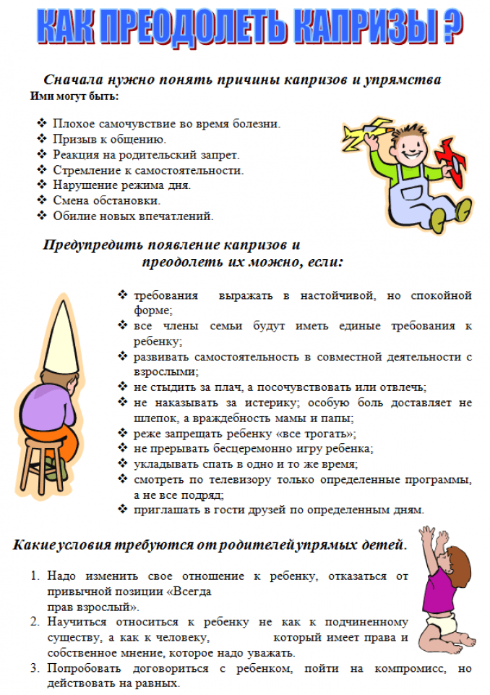

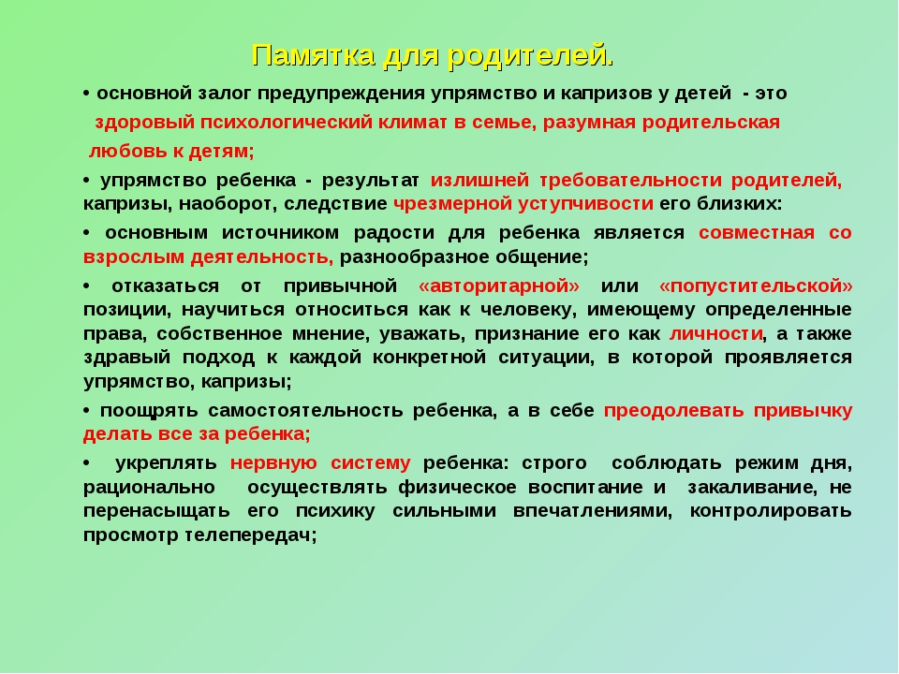

**АНКЕТА** **"Что Вы знаете о прививках?"**

**1. Ваша возрастная категория___________**

**2. От каких инфекций можно защитить себя, сделав прививку?**

Дифтерии_____________ Ветряной оспы_______________

Кори_________________ Вирусного гепатита В__________

Гриппа_______________ Вирусного гепатита С_________

Столбняка_____________ Краснухи____________________

Чесотки_______________ Бешенства_________________

**3. Ваше отношение к вакцинации**

Я регулярно делаю прививки____________

Я отказываюсь от вакцинации____________

**2. Где Вы получаете информацию о прививках? (***возможно несколько ответов***)**

из телепередач_________ из радиопередач____________

из газет ______________ в Интернете_______________

на работе, учебе ___________ от медработников __________

**3.Как Вы считаете, частота осложнений выше после:**

перенесенного инфекционного заболевания_________________

проведенной прививки___________________________________

**4. Я привит(а) против:**

Дифтерии________ Вирусного гепатита А_________

Вирусного гепатита В_________ Ветряной оспы_______________

Гриппа_____________ Папилломавирусной инфекции (рака

Кори_______________ шейки матки)______________

Краснухи____________ Не знаю против каких инфекций______________

**5.Будете ли Вы защищать своего ребенка от инфекционных заболеваний путем проведения прививок?**

Да______________

Нет______________

Сомневаюсь______

**6. Считаете ли Вы, что необходимо более активное и позитивное освещение вопросов по вакцинопрофилактике инфекционных заболеваний в средствах массовой информации?**

Да______________

Нет______________

СПАСИБО ЗА ВНИМАНИЕ!